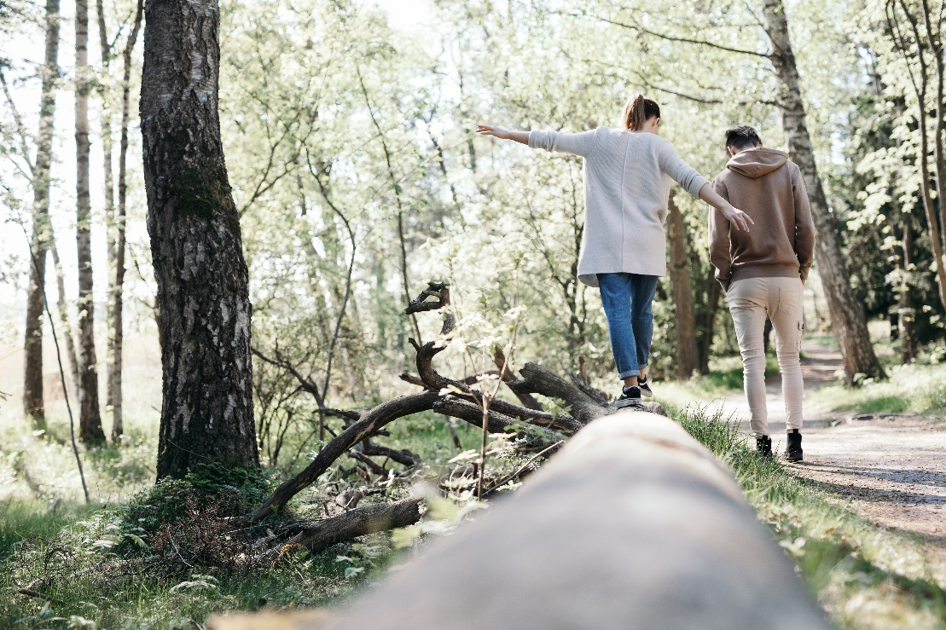

Psykiskt stöd för vänner (3 t)
INSTRUKTIONER FÖR UTBILDARE
Inledning
Vem som helst kan komma i kontakt med en människa i nöd som behöver känslomässigt och praktiskt stöd, det vill säga psykiskt stöd. Genom att lära sig färdigheter inom psykiskt stöd och att förstå krisreaktioner skaffar man sig beredskap för att hjälpa inte bara andra utan också sig själv i eventuella krissituationer.
De frivilliga inom vänverksamheten möter i sitt frivilligarbete människor i många olika livssituationer. De kan träffa människor som lider av exempelvis ensamhet, depression, fattigdom eller mentala problem. En vänklients liv kan kretsa kring brist på pengar eller en djungel av tjänster.
Målet med den här utbildningen är att ge grundläggande information om psykiskt stöd och stödja de frivilliga vännerna i att möta människor i olika livssituationer.
Utbildningen ger också stöd och beredskap för den frivilligas eget välbefinnande och att sätta gränser. Genom case-övningarna får deltagarna möjlighet att utbyta tankar och erfarenheter.
Instruktionerna för utbildare går igenom materialet för utbildningen Psykiskt stöd för vänner och en riktgivande tidtabell. Instruktionerna innehåller bakgrundsmaterial som stöd för utbildningsmaterialet och hjälper utbildaren att välja lämpliga övningar och övningsfall för utbildningen.
Den här utbildningen är en del av Finlands Röda Kors utbildning i psykiskt stöd. Vi hoppas att både guiden och dessa instruktioner för utbildare ger stöd och hjälp till frivilliga i utbildningsuppgifter.
Kursen inleds
Guiden om psykisk första hjälpen för de nationella rödakors- och rödahalvmåneorganisationerna finns på webbsidan för utbildare inom vänverksamheten. Kursdeltagarna kan, om de vill, ladda ner eller skriva ut guiden.
Det viktigaste i den här utbildningen är att stanna upp och diskutera de teman som frivilliga funderar på. Man bör i första hand fokusera på de olika diskussionerna och övningarna. Det gör inget om en del av sidorna får mindre uppmärksamhet. Vid behov kan man fortsätta diskussionen i kamratgrupper eller på vänkvällar.
Den här utbildningen omfattar tre lektioner. En lektion är 45 minuter lång. Utbildningen är tredelad. Den första delen fokuserar på syftet med och metoder för psykiskt stöd. Den andra delen fokuserar på betydelsen av psykiskt stöd i vänverksamheten och den tredje delen lyfter fram betydelsen av vännens eget välbefinnande.
Innan man börjar är det bra att kontrollera att man har allt material som behövs (t.ex. blädderblock, post-it-lappar, tuschpennor, pennor, papper, dator...) Förbered också intygen (se bilagorna) i god tid före utbildningen.
Tidtabellen för kursen är riktgivande. Den slutgiltiga tidtabellen beror på målgruppen och utbildaren.
Psykiskt stöd för vänner (3 h)
Välkommen
17.00 Kursinledning och presentationer
Gemensamma förväntningar och spelregler (10 min.)
DEL 1: Mål och metoder för psykiskt stöd (50 min.)
Paus (10 min.)
DEL 2: Psykiskt stöd inom vänverksamheten (45 min.)
DEL 3: Vännens eget välbefinnande (15 min.)
Sammandrag
20.00 Avslutning på dagen (5 min.)

Presentation – Välkommen
Inledning och kort presentation av kursen (10 min.)
Sida 2
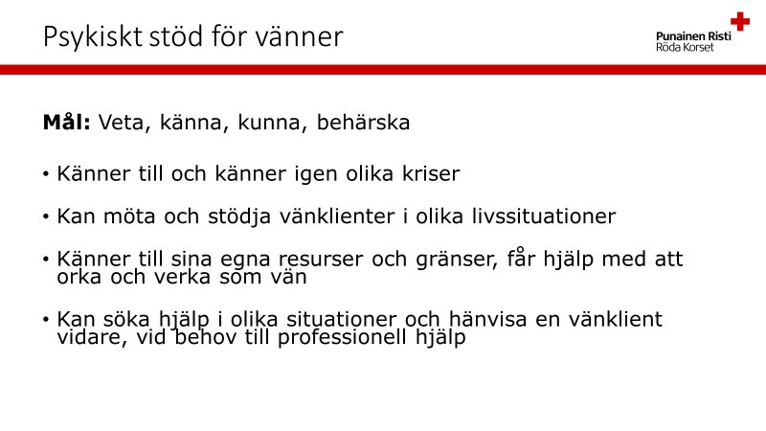
Till utbildaren: Börja med att hälsa kursdeltagarna välkomna och gå kortfattat igenom kursens innehåll och mål. Man kan också gärna gå igenom deltagarnas förväntningar på utbildningen och gemensamma spelregler!
Det viktigaste i den här utbildningen är att stanna upp och diskutera de teman som frivilliga funderar på. Huvudfokus ligger på olika diskussioner och övningar. Det gör inget om en del av sidorna får mindre uppmärksamhet. Vid behov kan man fortsätta diskussionen i kamratgrupper eller på vänkvällar.

Deltagarna får kortfattat presentera sig
- Presentation av utbildaren/utbildarna
- Presentationen av deltagarna kan göras genom exempelvis en tidslinje eller någon annan liten övning
- I presentationer och ”lära känna”-övningar kan man exempelvis använda övningar som man har lärt sig under utbildarutbildningen eller utforma egna övningar
- Presentationsrundan kan gärna hållas kort, men deltagarna bör ändå få möjlighet att berätta om sig själva.
Exempel på lära känna-övning (se, lyssna, sammanför):
- Leta efter två personer i gruppen som utseendemässigt har någonting gemensamt med dig (t.ex. tröja i samma färg, samma hår- eller ögonfärg)
- Diskutera sedan i grupper på tre personer och bekanta er med varandra, kom överens om vad ni ska berätta om gruppen och vem som presenterar gruppen och dess medlemmar
- Hela gruppen bildar en ring, där man diskuterar och letar efter likheter, t.ex. alla har jeans, alla har stickad tröja, alla är med i vänverksamheten, medlemmar i en viss avdelning, finländare etc.
Sida 3
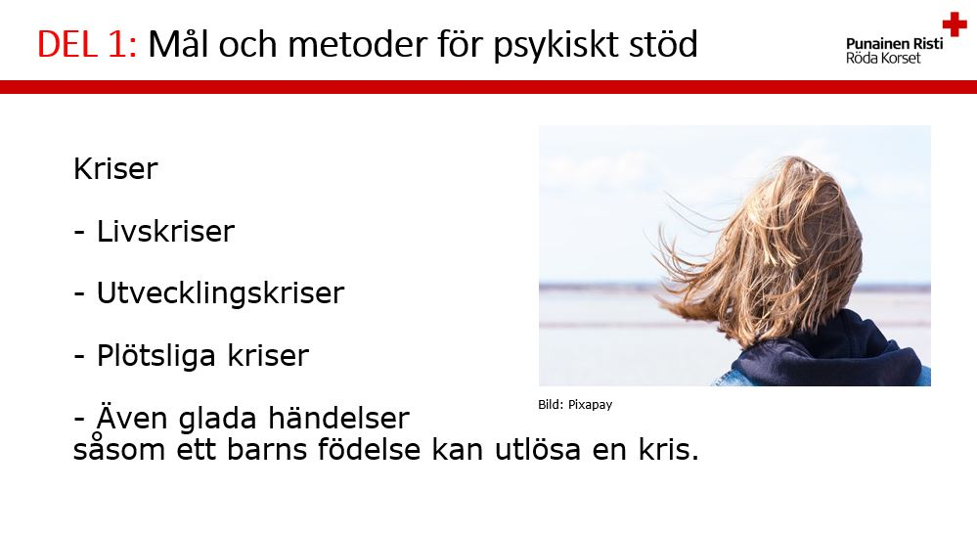
Till utbildaren: Med en kris avses vanligen en situation där det sker en stor förändring i livet. Förändringen aktiverar psyket att anpassa sig. Anpassning innebär att använda sina psykiska resurser för att anpassa sig till förändringen i livet. Oftast räcker människans resurser och situationen balanserar sig.
Utvecklingskriser är normala övergångsskeden i människans tillväxt och utveckling, såsom puberteten, att bli självständig och flytta från barndomshemmet, att få sitt första barn eller att gå i pension. Man kan ofta förbereda sig på utvecklingskriser i förväg.

Livskriser är förändringar som livet för med sig i fråga om mänskliga relationer, arbete eller bostadsort, såsom en ny människorelation, avslutande av en människorelation, skilsmässa, byte av bostadsort,
flytt utomlands eller tillbaka till hemlandet, byte av arbetsplats eller uppsägning. I en livskris ingår ofta ett skede där människan måste fatta beslut om framtiden eller om hur krisen ska lösas. Ibland fattar någon annan besluten och man kan själv inte påverka, exempelvis när en äldre person flyttar till ett äldreboende eller någon annan institution. Inte heller barn har alltid möjlighet att fatta beslut i livskriser, men man bör alltid beakta barnen vid exempelvis skilsmässa eller flytt.

Plötsliga kriser – Överraskande, man tvingas anpassa sig till en situation som redan inträffat. En plötslig och chockartad händelse sätter igång en omedelbar anpassningsprocess, som kan ta lång tid. Kännetecken för en plötslig och chockartad händelse: att händelsen är oförutsägbar och slumpmässig, att man blir medveten om sin egen sårbarhet, att man ifrågasätter sin världsbild, att ens värderingar i livet förändras.

Källa: Hädän hetkellä – psyykkisen ensiavun opas, Saari, Kantanen, Kämäräinen, Parviainen, Valoaho, Yli-Pirilä, red. Finlands Röda Kors, Duodecim. 2009.
Mer information:
https://www.mielenterveystalo.fi/nuoret/tietoa_mielenterveydesta/mielenterveyden_vahvistaminen/Pages/kuinka_selviydyn.aspx
https://www.terveyskirjasto.fi/terveyskirjasto/tk.koti?p_artikkeli=onn00124
https://mieli.fi/sites/default/files/materials_files/mieli_kriisi_netti.pdf
https://mieli.fi/fi/mielenterveys/vaikeat-el%C3%A4m%C3%A4ntilanteet/nuorten-kriisit/kriisist%C3%A4-selviytymiseen
Sida 4
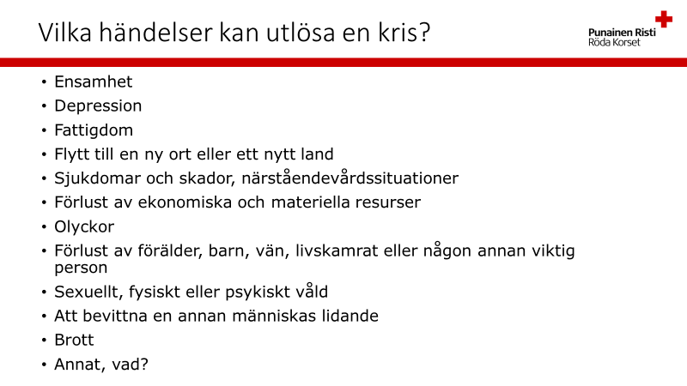
Till utbildaren: Fri diskussion ca 10 min.
Kommer deltagarna att tänka på några andra? Listan kan kompletteras utifrån diskussionen. Dessa behandlas närmare i case-övningarna på sidan 11.
Kriser kan också orsakas av: Medicinska ingrepp, naturkatastrofer, väpnade konflikter etc.
Sida 5
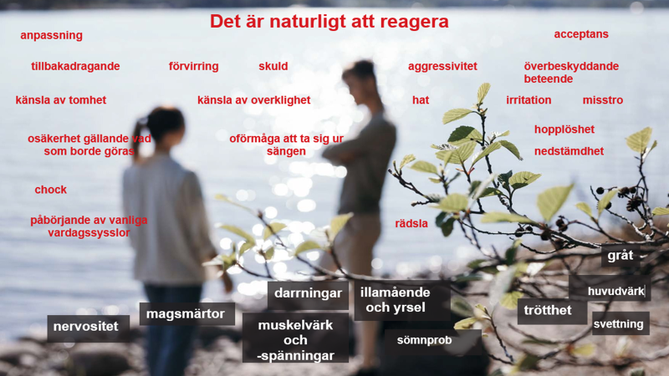
Till utbildaren: Övning i par eller små grupper 5 min. + 3 min. genomgång: Vilka av reaktionerna på sidan är kroppsliga, vilka psykiska och vilka sociala? Vilka andra reaktioner kan förekomma?

Texten är indelad på bilden så att de psykiska och sociala reaktionerna är skrivna med röd text och de kroppsliga med vit text. Man kan också fundera på hur chockartade händelser påverkar minnet och koncentrationsförmågan.
Vilka tankar väcks?
Sida 6
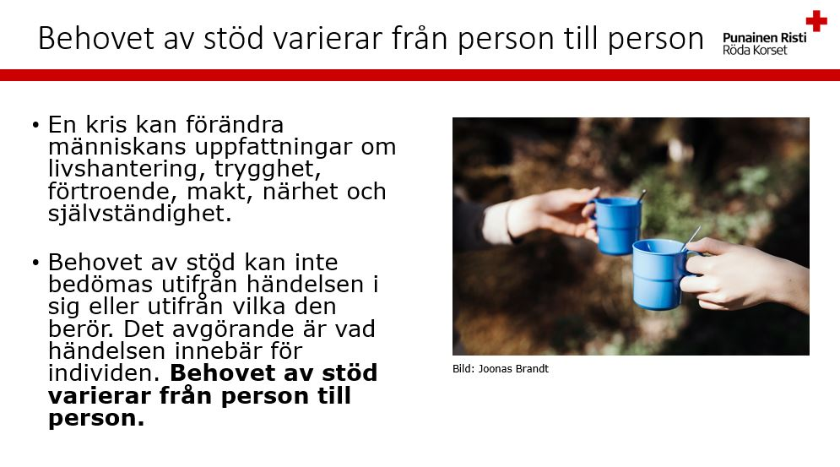
Till utbildaren:
- Alla reagerar inte på kriser samtidigt eller på samma sätt.
- Det finns också människor som inte behöver eller vill ha psykisk första hjälpen.
- En skrämmande händelse kan också påverka utomstående som bevittnat händelsen, och även dessa kan behöva psykisk första hjälpen.
- En del håller sig lugna och reagerar inte kraftigt vid tidpunkten för själva händelsen, men kan i stället reagera kraftigt senare.
- En del reagerar kraftigt men behöver inte psykisk första hjälpen, eftersom de kan hantera situationen själva eller får stöd från annat håll.
Extra övning: Om man har tid över kan man göra den här övningen. Övning om föreställningar, exempelvis i tre grupper: 10 min. + 10 min. genomgång.
Trygghet
- När känner du dig trygg? Varför?
- När känner du dig otrygg? Varför?
- Vilka faktorer kan öka din känsla av trygghet?
- Vilka faktorer har påverkat din uppfattning om trygghet?
Förtroende
- Fundera i par på vad förtroende betyder för er.
- När kan du ha förtroende? Varför?
- När kan du inte ha förtroende? Varför?
- Hur kan du öka känslan av förtroende?
- Vilka faktorer har påverkat din uppfattning om förtroende?

Livshantering
- Vad innebär livshantering för er?
- När känner du att du kan/inte kan hantera ditt liv, varför?
- Vilka faktorer har påverkat dina uppfattningar
Sida 7
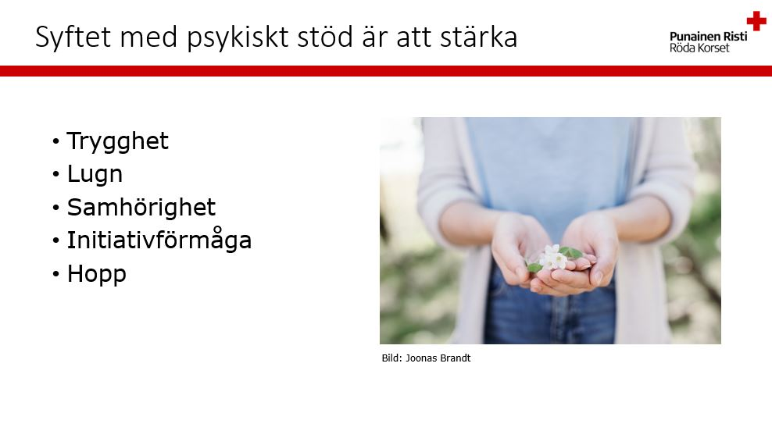Till utbildaren: Hur kan en frivillig vän främja trygghet, lugn, samhörighet, initiativförmåga och hopp?

Övning i par eller små grupper: 10+10 min.
Hur kan man stärka känslan av trygghet?
Hur kan man lugna/trösta?
Hur kan man stärka känslan av samhörighet?
Hur kan man främja initiativförmåga?
Hur ger man hopp?
Man funderar tillsammans och utbildaren antecknar i blädderblocket. Vad kan man göra för att främja Hobfolls principer...
Trygghet (t.ex. skydd, mat, grundläggande behov).
Lugn (samma som ovan + korrekt information om det inträffade, normala reaktioner, metoder för att hantera stress, undvikande av nyheter om det inträffade om man lider av kraftig ångest eller stress).
Samhörighet (t.ex. att få kontakt med närstående, att samlas, hobbyverksamhet, religiös och andlig verksamhet, sorgeritualer, att veta var man kan få ytterligare stöd eller hjälp vid behov).
Initiativförmåga (t.ex. deltagande i beslutsfattande som rör en själv, identifiering och stärkande av egna copingstrategier och styrkor, upprätthållande av dagliga rutiner i fråga om dygnsrytm, måltidsrytm, arbete, studier, dagvård).
Hopp (t.ex. personliga egenskaper, känslan av att höra till en gemenskap, tro på möjligheten till återhämtning, nära mänskliga relationer, kamratstöd, information och stöd som erbjuds av yrkespersoner, deltagande i aktiviteter som främjar återhämtningen, andlighet, naturen/miljön)
Till utbildaren:
Följande faktorer hjälper människan att klara sig igenom svåra situationer:
- En trygg och lugn miljö
- Positiva vardagliga aktiviteter som främjar hälsan
- Upplevelsen av stöd från en gemenskap
- Tillit till de egna förmågorna och resurserna
- Positivt tänkande och övertygelser såsom religiös eller andlig övertygelse
- Möjlighet att upprätthålla normala rutiner och snabbt återgå till dem

Sida 8
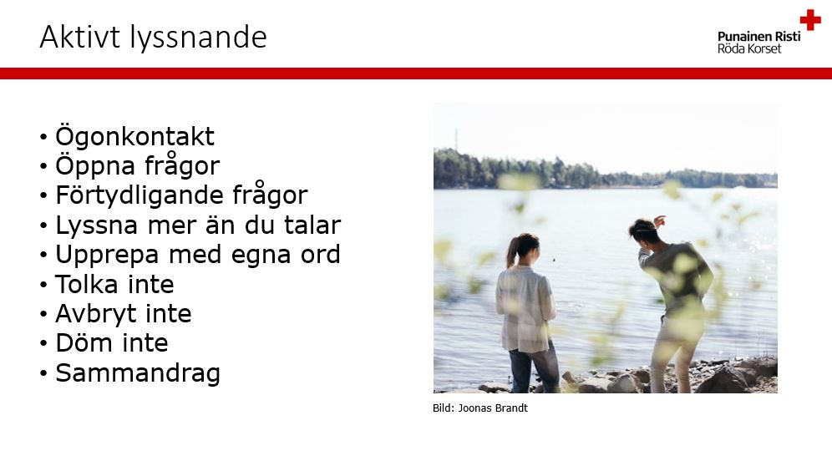
Till utbildaren: Syftet med aktivt lyssnande är att bygga upp och stärka känslan av förtroende och trygghet, så att talaren vågar uttrycka det som hen vill säga. Aktivt lyssnande innebär också att man samlar information för att kunna hjälpa.
Extra övning: Om man har tid över kan man göra den här övningen. Övning (innan sidan visas). Tänk på en situation där du fått hjälp av andra. Vad fanns det i situationen som hjälpte? En stund på egen hand, sedan diskussion i par och gemensam genomgång: totalt 15 min.
Efter detta (eller i stället) kan man också göra en övning i att stå ut med tystnad.
Var tysta i ett par minuter. Hur kändes det? Fick ni lust att skratta? Blev tiden lång, kändes det obekvämt etc.?
Mer information: prcentre.org – Caring for volunteers
Närvaro: Skapa en känsla av trygghet, bygga förtroende, lugn skapar lugn.
Att acceptera känslorna: döm inte, tolka inte, empati.
Aktivt lyssnande (gester och ställningar): öppet kroppsspråk (t.ex. inte armarna i kors, lämpligt avstånd, ögonkontakt etc.), öppna frågor, lugn, inga varför-frågor – tolkas lätt som anklagande.
Empati: Försök förstå den andras livssituation och tankar. Respektera personen som en viktig person och en jämlike.
Inledning: Var dig själv! Om du inte vet eller inte kan kommentera, säg det.
Ge utrymme: Fokusera på vad samtalspartnern säger till dig, vad hen tänker och känner. Ge också utrymme för negativa känslor såsom smärta, förvirring, sorg och ilska. Ge också utrymme för tystnad och lär dig att stå ut med tystnad.
Ställ öppna frågor: Undvik frågor där svaret är ja eller nej. Öppna frågor börjar med orden hur, när, var, vem? Uppmuntra till samtal genom frågor och kommentarer. Se personen i ögonen.
Användbara frågor för lyssnare:
- Känner du...? Menar du att...?
- Jag förstår inte riktigt vad du menar...
- Kan du berätta...? Kan du berätta mer?
- Det får mig att tänka på...
- Har du tänkt på...? Hur känns det för dig?
- Kommer du att tänka på någonting mer? Kan du ge mig något exempel?
- När kände du så där? Känner du så nu?
- Vad menar du?
- Förstod jag dig rätt...? Är det så att...?
Sida 9
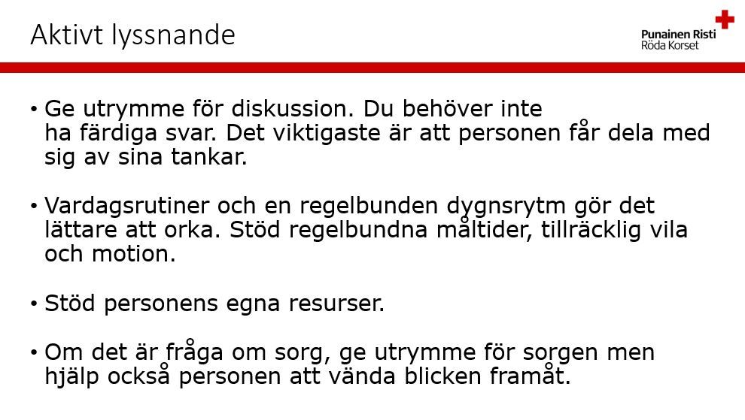
Till utbildaren:
- Alla är olika – såväl barn som vuxna och äldre – var äkta. Att förstå och acceptera olikheter är en förutsättning för framgångsrik interaktion
- Tänk ut samtalsämnen, utgå från stunden och de teman som naturligt kommer upp. Prata naturligt när du känner för det, exempelvis om ett tema som berör er båda (t.ex. vädret) och var dig själv.
- Du behöver inte vara en vårdare, utan var en vän som personen kan lita på och som samtalar och hjälper i det lilla.
- Tala så att du får ögonkontakt – att hålla handen eller annan beröring kan hjälpa. Lyssna och ”läs av människan”. Miner och gester berättar mycket om hur en människa mår. Ta om möjligt reda på vilka sjukdomar vänklienten lider av, så att du bättre kan ”läsa av” hen.
- Var lugn och tala tydlig (tala dock inte med hög röst) – långa meningar kan förvirra.
- En klient som lider av demens kan leva i en annan verklighet – det gör ingenting, om patienten inte lider av oro eller ångest.
- Om en äldre vänklient i dåligt skick klagar över eller berättar om symtom som verkar allvarliga ska du kontakta vänförmedlingen. Klienten kan ha exempelvis en hjärtsjukdom eller astma och behöva vård.

Sida 10
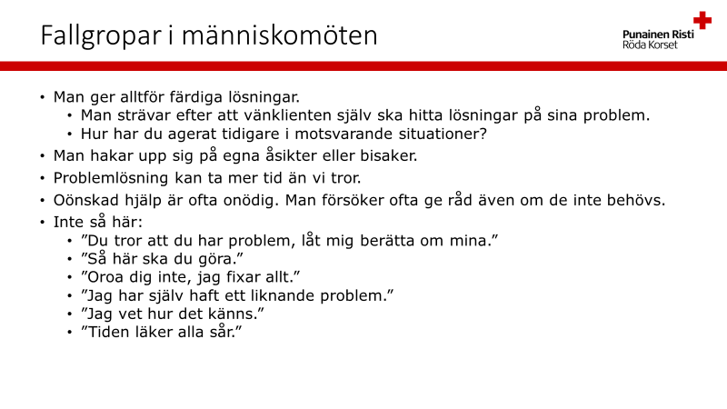
Till utbildaren: Kommer deltagarna att tänka på någonting annat?

Sida 11
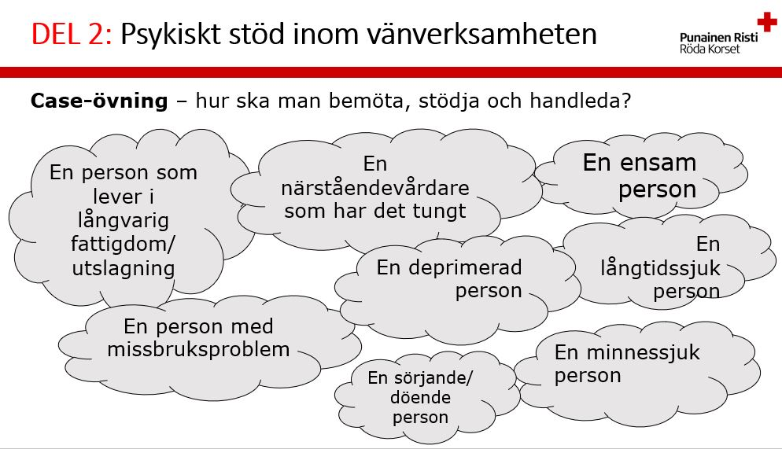
Till utbildaren: En vänklient kan ha många olika utmaningar i sitt liv, inklusive ekonomiska problem.
Övning i par och genomgång: 10 min. + 20 min. genomgång. Varje par får ett fall att fundera på. Ni kan välja bland de ovanstående eller tänka ut egna. För genomgången av övningen finns i utbildarens material olika möten och tips som kan vara till hjälp. Materialet kan också delas ut till deltagarna. Det viktiga är att fokusera på de fall som väcker diskussion!
Gränsdragning! Vännen finns där och ger stöd här och nu, kan hänvisa till hjälp, därefter ligger ansvaret hos klienten. Det räcker att vara närvarande och kunna lyssna.
Sida 12
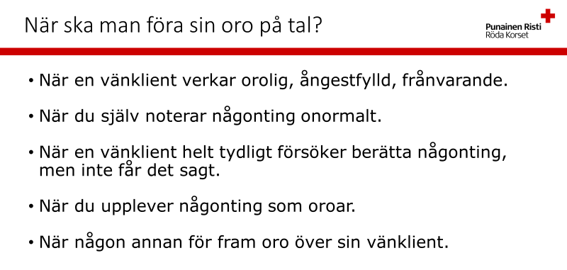
Till utbildaren: Observera - > För på tal -> Lyssna - > Motivera -> Vägled vidare, minska skadorna -> ”Avslutande budskap”
Sidorna 12–15 om att föra saker på tal kan gås igenom enligt behov.
Sida 13
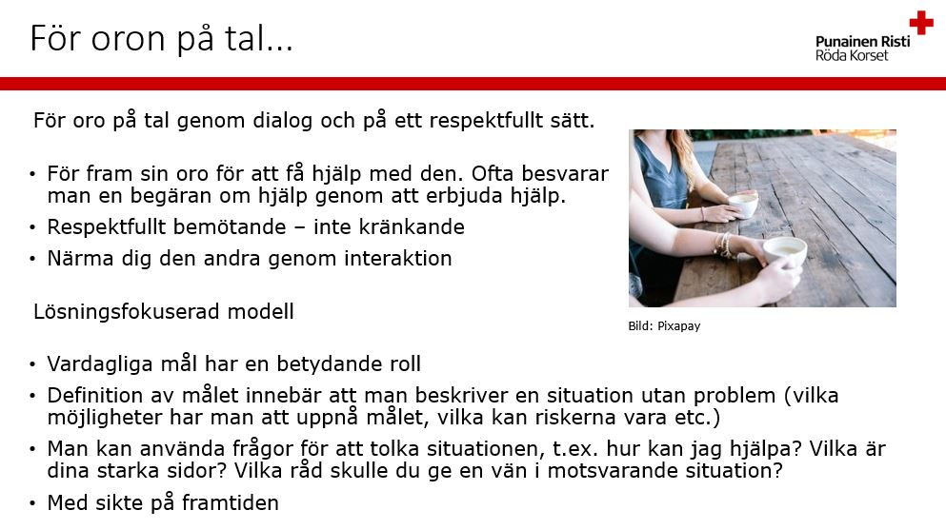
Sida 14
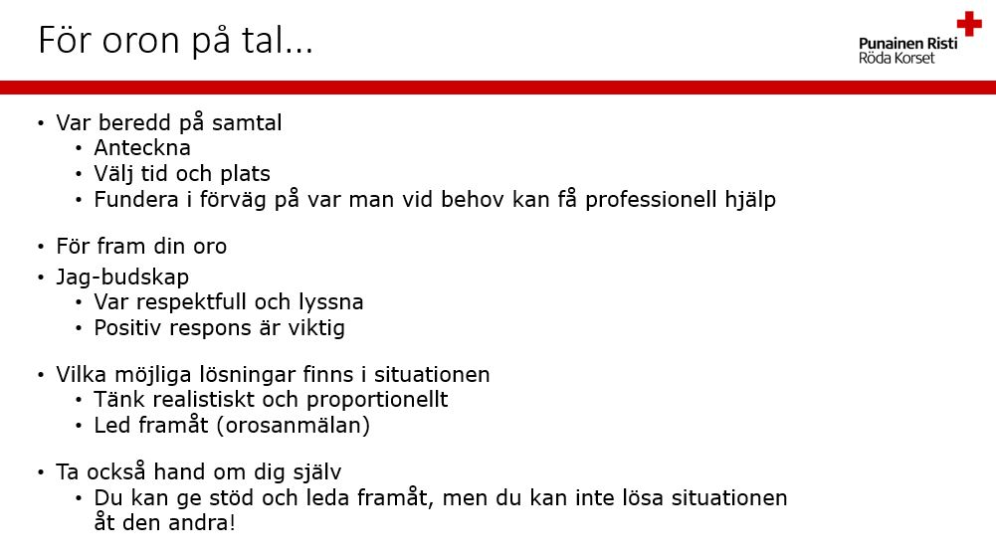

Sida 15
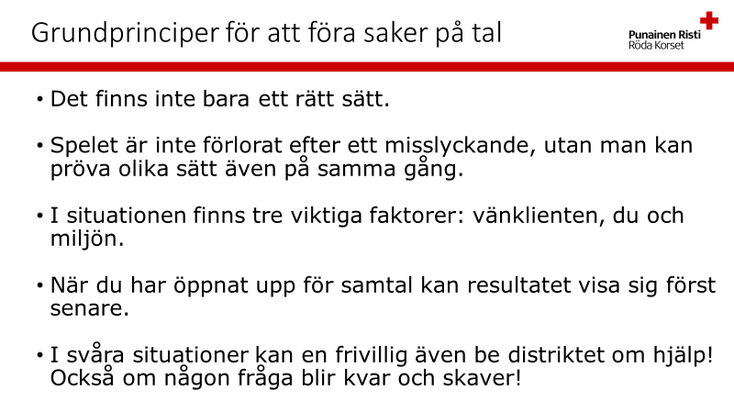
Sida 16
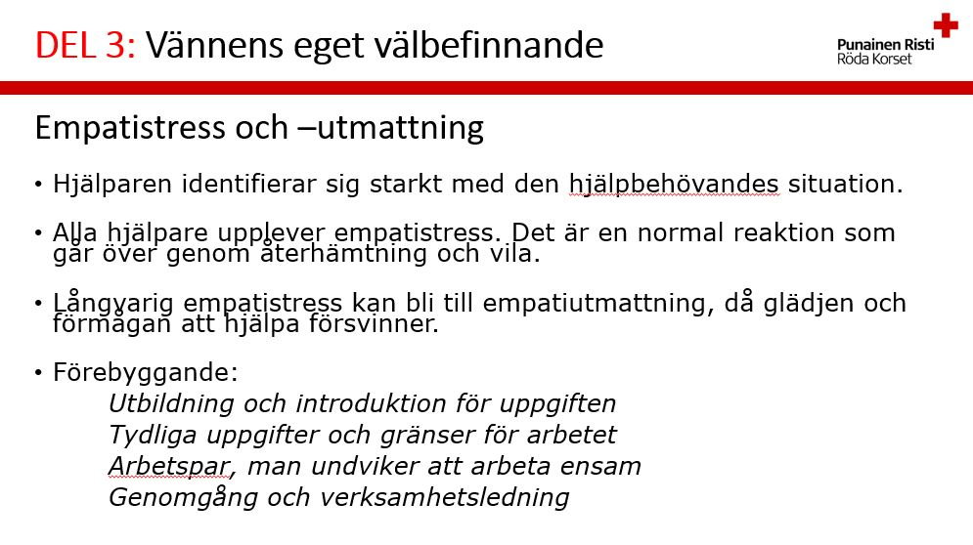
Till utbildaren: utbildningens sista del fokuserar på de frivilliga vännernas eget välbefinnande och dess betydelse. Det är viktigt att ta hand om sig själv och känna igen tecknen på utmattning!
Mer information: https://www.traumaterapiakeskus.com/19

Utmattning bland hjälpare: http://kapy.fi/wp- content/uploads/2017/01/Auttajan-uupuminen.pdf
Sida 17
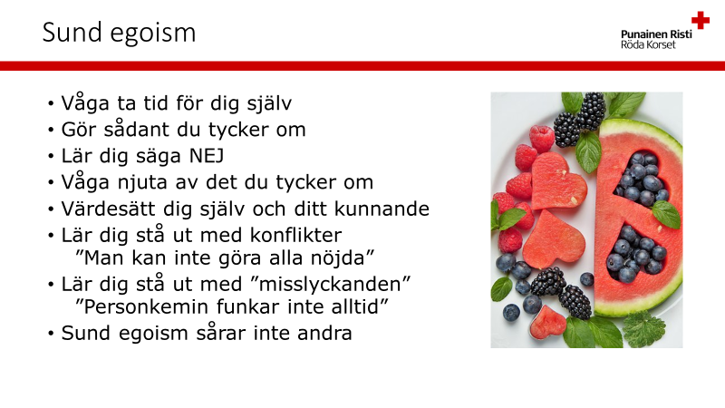Till utbildaren:
Övning: Vad anser du att sund egoism är: 5+2 min.
Källa: Finlands Röda Kors utbildningsmaterial om psykiskt stöd
Mer information: https://mielenihmeet.fi/lakkaa-elamasta-elamaasi-muille/
Sida 18
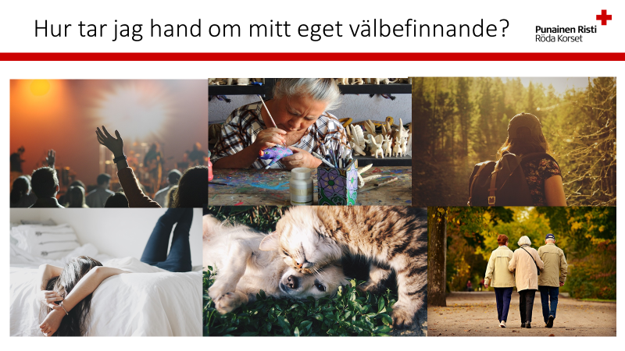
Till utbildaren:
Övning: Vad har du gjort för ditt eget välbefinnande i dag? Diskutera i små grupper och dela ett par exempel med hela grupper, exempel på hur ni klarar vardagen: 2 min. + 10 min.

Sida 19
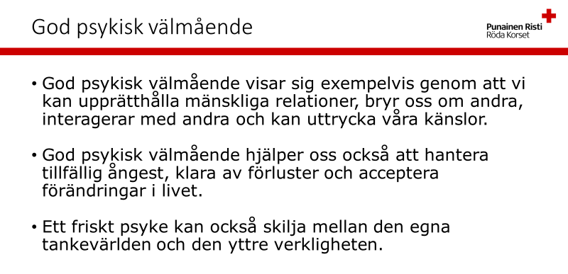
Till utbildaren: Diskutera, varför är det så viktigt?
Källa: FRK: Tillsammans mår vi bättre https://rednet.punainenristi.fi/node/20466
Fem sätt att stärka den psykiska hälsan:
https://mieli.fi/sites/default/files/materials_files/viisi_tapaa_vahvistaa_-esite.pdf
Hjälp och stöd vid mentalhälsoproblem:
- Kommunens hälsovårdsväsende
- Skol- och studerandehälsovården
- Företagshälsovården
- Mieli Psykisk Hälsa Finland rf (tidigare Föreningen för mental hälsa i Finland): www.mieli.fi
- Nyyti rf: https://www.nyyti.fi/
- Mieli Psykisk Hälsa Finland rf:s kristelefon https://mieli.fi/fi/tukea-ja-apua/kriisipuhelin-keskusteluapua-numerossa-09-2525-0111
- Brottsofferjouren: https://www.riku.fi/se/hem/
- Apua.info, hjälp i olika livssituationer: http://www.apua.info/fi-FI/
- Psykporten: https://www.mielenterveystalo.fi/sv
- Forskningsrön: THL: Psykisk hälsa: https://thl.fi/sv/web/psykisk-halsa
Sida 20
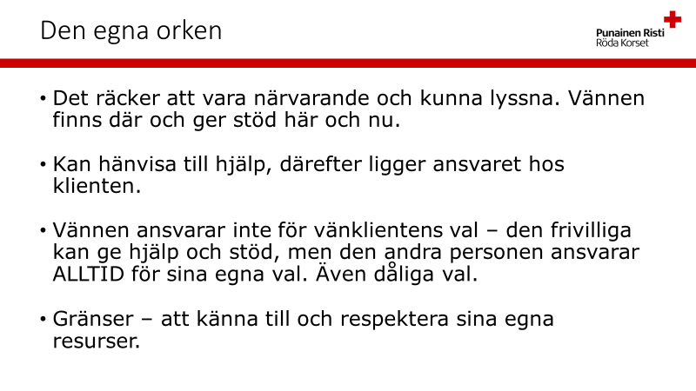
Till utbildaren: Lyft fram att ansvarsfullt hjälparbete också är att hjälparna tar hand om sin egen hälsa och sitt eget välbefinnande!
Stöd för hjälparens egna copingstrategier
Egna erfarenheter kan avspeglas i agerandet som hjälpare – både positivt och negativt. Hjälparen måste akta sig för att döma den som får hjälp utifrån egna tidigare erfarenheter, uppfattningar eller fördomar.
- Medvetenhet om sina egna gränser och begränsningar är en central färdighet hos den som hjälper
- En ansvarsfull hjälpare tar också hand om sig själv, jämför med regeln att man alltid ska ta på sig sin egen flytväst eller syrgasmask innan man hjälper andra
- En hjälpare som mår dåligt är inte till hjälp, utan kan också göra skada – beakta principen om att undvika ytterligare skador
- Mer information: Till stöd för hjälparen – råd för att orka bättre med frivilligarbete https://rednet.punainenristi.fi/henkinentuki
Det är viktigt att ta hand om sig själv:
- Till ansvarsfullt hjälparbete hör också att hjälparna tar hand om sin egen hälsa och sitt eget välbefinnande.
- Att stödja andra i en krissituation eller egna chockartade upplevelser kan även påverka hjälparen, och att ge psykisk första hjälpen kan vara svårt såväl fysiskt och psykiskt.
- Det är inte lätt att hjälpa en människa i nöd, och hjälparna kan känna skuld, sorg och frustration om de känner att deras insats inte var tillräcklig.
- Det är mycket viktigt att komma ihåg att alla bara är människor – även hjälparna.
- Hjälparna måste vara medvetna om sina egna behov, acceptera sina reaktioner och uppsöka den hjälp de behöver.
Sida 21
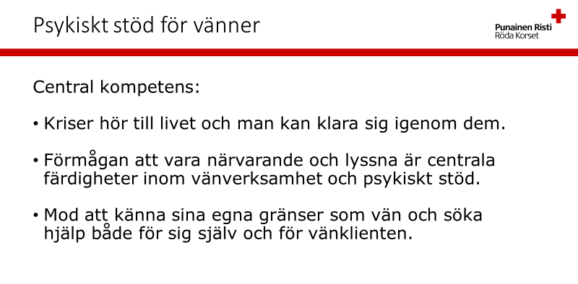
Till utbildaren: Sammanfattning av kursen, har deltagarna några frågor? Samla in muntlig och skriftlig respons.
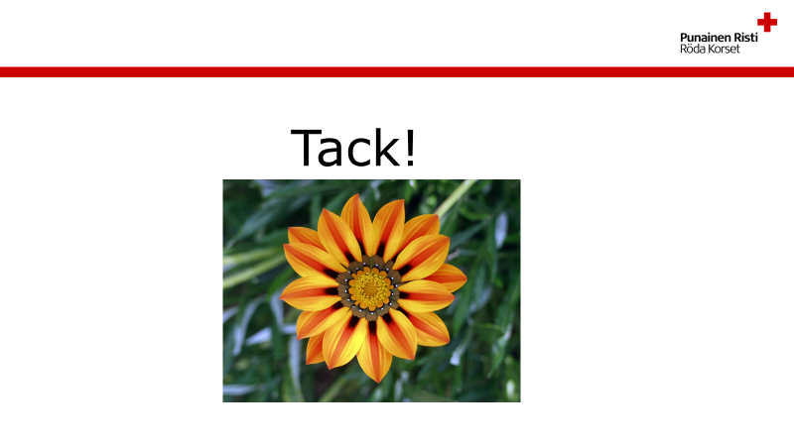
Avslutande av kursen
Respons på kursen och genomgång
- Efter kursen samlar man in både muntlig (via t.ex. tidslinjer eller andra övningar) och skriftlig respons.
- Mål och gemensamma spelregler
- Man går igenom kursen tillsammans utgående från de mål och spelregler som ställts upp
- Hur förverkligades målen och spelreglerna
- Som avslutning på kursen presenterar man grund- och fortsättningskursen i psykiskt stöd, kompletterings- och tilläggsdelarna samt eventuella andra utbildningar/nätkurser/material som rekommenderas (bevis på lärande, tester)
- Grundkurs i psykiskt stöd – Psykisk första hjälpen
- Fortsättningskurs i psykiskt stöd – Kollektivt psykiskt stöd
- Komplettering, tilläggsdelar
Tack till deltagarna och utbildarna!
Bilagor/mer information
- Guide om psykisk första hjälpen för de nationella rödakors- och rödahalvmåneorganisationerna (kommer snart)
(Originalversion på engelska: A Guide to Psychological First Aid for Red Cross Red Crescent Societies)
- Till stöd för hjälparen – råd för att orka bättre med frivilligarbete https://rednet.punainenristi.fi/henkinentuki

Guide om psykisk första hjälpen för de nationella rödakors- och rödahalvmåneorganisationerna. https://rednet.punainenristi.fi/henkinentuki
Guide om psykisk första hjälpen för de nationella rödakors- och rödahalvmåneorganisationerna. https://rednet.punainenristi.fi/henkinentuki

